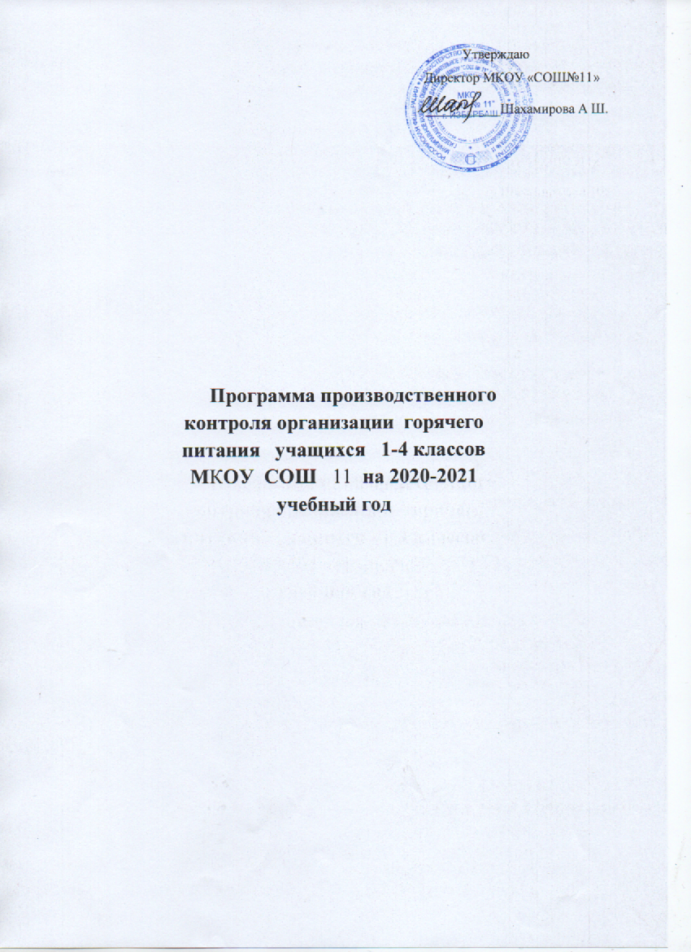
Утверждаю
Директор МКОУ «СОШ№11»

___________Шахамирова А Ш.

Программа производственного контроля организации горячего питания учащихся 1-4 классов МКОУ СОШ 11 на 2020-2021 учебный год

Задачи производственного контроля:
Контролируется:
-правильность оформления сопроводительной документации;
-микробиологические показатели качества и безопасности продуктов;
-полнота и правильность ведения и оформления соответственной документации на пищеблоке;
-качество мытья посуды;
-условия и сроки хранения продуктов;
-исправность холодильного и технологического оборудования;
-контроль личной гигиены и своевременное прохождение необходимых осмотров;
-дезинфицирующие мероприятия.

Характеристика условий размещения объекта питания в МКОУ « СОШ 11»

Название объекта | Школьная столовая
Адрес | Г.Избербаш, ул.Маяковского 119
ФИО руководителя школы | Шахамирова Анжела Шахамировна
ФИО заведующий хозяйством | Магомедов Рустам Чамсулварович
Бракеражная комиссия (приказ, со-  став) | Приказ № 126 от 01.09.2020 г
Размещение объекта | Столовая размещена в здании СПДС
Холодное водоснабжение | Централизованное водоснабжение
Горячее водоснабжение | Установлено 2 водонагревателя
Отопление | Централизованное
Вентиляция | Естественная
Освещение | Комбинированное
Набор производственных и вспомо- гательных помещений | Пищеблок, обеденный зал на 145 мест, продуктовый склад, цех по первичной обработке сырой продукции,  моечные

- Общие положения

Программа устанавливает порядок организации и осуществление производственного контроля за соблюдением санитарных правил и выполнением санитарно-эпидемиологических мероприятий, обязательных для выполнения всеми работниками.
Организация производственного контроля в МКОУ «СОШ 11» возлагается на директора школы -Шахамирову Анжелу Шахамировну .
Целью производственного контроля (ПК) является обеспечение безопасности и без- вредности для человека и среды обитания вредного влияния факторов производственной среды, путем должного выполнения требований нормативно-правовых актов санитарного законода- тельства , осуществление санитарно-эпидемиологических (профилактических) мероприятий, организации и осуществления контроля за их соблюдением.
Общее руководство осуществлением производственного контроля за соблюдением санитарных правил, санитарно-противоэпидемических (профилактических) мероприятий возла- гается на директора школы.

Порядок организации и проведения производственного контроля

Производственный контроль за соблюдением санитарных правил и выполнением противоэпидемических (профилактических) мероприятий (далее производственный контроль) осуществляется юридическими лицами и индивидуальными предпринимателями в соответст-

вии с осуществляемой ими деятельностью по обеспечению контроля за соблюдением санитар- ных правил и гигиенических нормативов, выполнением противоэпидемических (профилактиче- ских) мероприятий).
Объектами производственного контроля являются: производственные, обществен- ные помещения, рабочие места, готовая продукция, водопроводная вода, инженерные сети и системы, оборудование, учебно-воспитательный процесс.

Производственный контроль включает:
Наличие официально изданных санитарных правил, системы их внедрения и кон- троля их реализации, методов, методик контроля факторов в соответствии с осуществляемой деятельностью.
Организация медицинских осмотров.
Контроль за наличием сертификатов, санитарно-эпидемиологических заключений, иных документов, подтверждающих качество продукции.
Ведение учета и отчетности, установленной действующим законодательством по вопросам, связанным с производственным контролем.
Своевременное информирование органов местного самоуправления, органов и уч- реждений государственной санитарно-эпидемиологической службы Российской Федерации.
Визуальный контроль специалистами за выполнением санитарно- эпидемиологических (профилактических) мероприятий, соблюдением санитарных правил, раз- работкой и реализацией мер, направленных на устранение выявленных нарушений.
Номенклатура, объем и периодичность лабораторных исследований определяются с учетом наличия вредных производственных факторов, степени их влияния на здоровье чело- века и среду его обитания. Лабораторные исследования и испытания осуществляются с привле- чением лаборатории, аккредитованной в установленном порядке.
Необходимые изменения, дополнения в Программу вносятся при изменении вида деятельности, требованиях законодательства или других существенных изменениях.

Функции ответственного за осуществление производственного контроля

Оказывать помощь в проведении контроля по соблюдению работниками и специали- стами требований санитарных правил.
Принимать участие в разработке санитарно-противоэпидемических мероприятий.
Иметь в наличии санитарные правила.
Оформлять всю необходимую документацию по производственному контролю и от- вечать за ее сохранность.
Принимать участие в проведении проверок по соблюдению санитарных правил.
Контролировать критерии безопасности и безвредности условий обучения и воспи- тания и условий работ с источниками физических и химических факторов воздействия на чело- века.
Поддерживать связь с медицинскими учреждениями по вопросам прохождения обу- чающимися и работниками учреждения обязательных медицинских осмотров.
Контролировать выполнение предписаний Федеральной службы по надзору в сфере защиты прав потребителей и благополучия человека.

Перечень должностных лиц, на которых возлагаются функции по осуществле- нию производственного контроля

Директор – Шахамирова Анжела Шахамировна
- за соблюдением санитарно-гигиенических и противоэпидемических мероприятий, со- блюдением санитарных правил и гигиенических нормативов, за организацию производственно- го контроля;
- за своевременным прохождением медосмотров, флюорографии, организацию питания;
- за состоянием территории, своевременную дератизацию и дезинсекцию помещений, проведение лабораторных исследований по программе производственного контроля;
- за температурой воздуха в холодное время года;
- за санпросветработой;

Ответственный за питание.- Гайдарова Л.Г.
- за организацией питания и качественного приготовления пищи;

Председатель профкома.: Гайдарова Л.Г.
- за профилактикой травматических и несчастных случаев.

Перечень контингента работников, подлежащих медицинским осмотрам, соглас- но приказу Минздравсоцразвития РФ № 302 н от 12.04.2011 и профессионально-
гигиенической подготовке

№ п/п | Профессия | Количество работающих | Характер произво- димых работ и вред- ный фактор | п.п. приказа и объем предварительного осмотра при поступ- лении на работу | Кратность периодиче- ского мед- осмотра | Кратность профессио- нально- гигиенической  подготовки
1. | Учителя- предмет- ники | 6 | Работы в школьных  образовательных уч- реждениях | п. 18. приложения №  2 к приказу № 302н от 12.04.2011г. | 1 раз в год | 1 раз в 2 года
 |  |  | Перенапряжение го- лосового аппарата, обусловленное про- фессиональной дея-  тельностью | п. 4.3 приказа № 302н от 12.04.2011 г.
2. | Директор | 1 | Работы в школьных  образовательных уч- реждениях | п. 18. приложения №  2 к приказу № 302н от 12.04.2011г. | 1 раз в год | 1 раз в 2 года
 |  |  | Зрительно- напряженные рабо- ты, связанные с не- прерывным слеже- нием за экраном ви-  деотерминала. | п. 4.4.3. приложения  №1 приказ № 302н от 12.04.2011г.
4 | Уборщик служебных помещений | 2 | Работы в школьных  образовательных уч- реждениях | п. 18. приложения №  2 к приказу № 302н от 12.04.2011г. | 1 раз в год | 1 раз в 2 года
 |  |  | Синтетические моющие средства | п. 1.3.3.
 |  |  |  | приложение 1 приказа № 302н от 12.04.2011 г.
 |  |  | Хлор и его соедине- ния | п.1.3.2.13. приложе- ние 1 к приказу  №302н от  12.04.2011г.
 |  |  | Работа, связанная с  мышечным напря- жением | п. 4.1.2. приложение  1 приказа № 302н от 12.04.2011 г.
5. | Повар | 1 | Работа в школьном образовательном уч- реждении | п. 18. приложения № 2 к приказу № 302н от 12.04.2011г. | 1 раз в год | 1 раз в год
 |  |  | Хлор и его соедине- ния. | пункт 1.3.2.13. при- ложение 1 к приказу  №302н от  12.04.2011г.
 |  |  | Работа, связанная с  мышечным напря- жением | п. 4.1.2. приложение  1 приказа №302н от 12.04.2011 г.
 |  |  | Подъём и перемеще- ние груза вручную. | п. 4.1. приложение 1  к приказу №302н от 12.04.2011г.
 |  |  | Работы при повы- шенных температу- рах | п. 3.9. приложения № 1 к приказу № 302н от 12.04.2011г.
Работа, связанная с мышечным напря- жением, с напряже-
нием внимания.

 |  |  | Хлор и его соедине- ния. | пункт 1.3.2.13. при- ложение 1 к приказу  №302н от  12.04.2011г.
 |  |  | Работа, связанная с мышечным напря-  жением | п. 4.1.2. приложение 1 приказа №302н от  12.04.2011 г.
 |  |  | Подъём и перемеще- ние груза вручную. | п. 4.1. приложение 1  к приказу №302н от 12.04.2011г.
7 | Рабочий по ремонту и обслужи- ванию зда-  ния | 1 | Работа в школьном образовательном уч- реждении | п. 18. приложения № 2 к приказу № 302н от 12.04.2011г. | 1 раз в год
8 | Заведую- щий хозяй-  ством | 1 | Работы в школьных образовательных уч-  реждениях | п. 18. приложения № 2 к приказу № 302н  от 12.04.2011г. | 1 раз в год | 1 раз в год
 |  |  | Хлор и его соедине- ния. | пункт 1.3.2.13. при- ложение 1 к приказу  №302н от  12.04.2011г.
 |  |  | Работа, связанная с мышечным напря-  жением | п. 4.1.2. приложение 1 приказа №302н от  12.04.2011 г.

Лицами, ответственными за осуществление производственного контроля, произ- водятся следующие мероприятия:

№  п/п | Наименование мероприятий | Периодичность | Ответственный
1. | Контроль за соблюдением санитарно- гигиенических требований | постоянно | Ответственный за пи- тание-  Гайдарова Л.Г.
2. | Организация и проведение профилактических медицинских осмотров работников | при приемке на работу  и в соответствии  с перечнем со- гласно п.9 | Директор школы –Шахамирова А.Ш.
3. | Проведение профилактических работ по дезин-  секции, дератизации и дезинфекции. | постоянно | Директор школы  Шахамирова А.Ш..
4. | Проверка качества и своевременности уборки  помещений, территории. | постоянно | Завхоз школы Магомедов Р.Ч.
5. | Контроль за качеством поступающих продуктов питания, соблюдение условий транспортировки,  хранения и реализации пищевых продуктов. | постоянно | Ответственный за пи- тание  .
6. | Контроль за организацией рационального пита- | постоянно | Ответственный за пи-

 | ния детей, качественным приготовлением пищи, организацией питьевого режима воспитанников, проведения витаминизации, хранением суточных  проб. |  | тание. Гайдарова Л.Г.
7. | Своевременное проведение профилактических прививок детей и персонала в соответствие с на- циональным календарем прививок. | постоянно | Директор школы  Шахамирова А.Ш..
8. | Контроль за температурным режимом помеще-  ний для пребывания детей и режимом проветри- вания. | постоянно | Директор школы  , учителя
9. | Контроль за наличием сертификатов безопасно- сти на поступающие товары детского обихода, отделочные и строительные материалы при про-  ведении косметических ремонтов. | постоянно | Директор школы  Шахамирова А.Ш.
10. | Обеспечение СИЗ, спецодеждой персонал обра-  зовательного учреждения. | постоянно | Директор школы  Шахамирова А.Ш..
11. | Санпросветработа | постоянно | Директор школы  Шахамирова А.Ш..
12. | Профилактика травматизма и несчастных случаев | постоянно | Председатель проф-  кома.

- Перечень форм учета и отчетности по производственному контролю
- Журнал бракеража скоропортящейся пищевой продукции.
- Журнал бракеража готовой пищевой продукции.
- Гигиенический журнал /сотрудники/.
- Журнал проведения витаминизации третьих и сладких блюд.
- Журнал учета температурного режима холодильного оборудования.
- Журнал учета температуры и влажности в складских помещениях. Г Р А Ф И К проведения генеральной уборки столовой
№ | Мероприятия | Сроки
1 | Уборка столовой проводится после каждого приема пищи. | Ежедневно
2 | Уборка столов производится после приема пищи. Мы- тье столов с горячим мыльным раствором. | Ежедневно
3 | Мытье посуды осуществляется после приема пищи по схеме согласно сан. минимума. | Ежедневно
4 | Мочалки, щетки для мытья инвентаря обрабатываются после использования, согласно сан. правилам. | Ежедневно
5 | Остатки пищи обеззараживаются и удаляются. | Ежедневно
6 | Борьба с мухами и грызунами. | Постоянно
7 | Влажная уборка варочного зала и подсобных помеще- ний. | Ежедневно
8 | Генеральная уборка помещений с мытьем окон. | 1 раз в месяц (последняя пятница месяца)

План производственного контроля организации питания

№ п/п | Объект контро- ля | Периодичность контроля | Ответственный ис- полнитель | Учетно-отчетная доку- ментация
1 | 2 | 3 | 4 | 5
1. Входной контроль качества и безопасности поступающего на пищеблок продовольст- венного сырья и пищевых продуктов
1.1. | Документация поставщика на право поставок продовольствия. | При заключении договоров | Руководитель обра- зовательного учреж- дения | Договор с предприятием питания
1.2. | Сопроводитель- ная документа- ция на пищевые продукты | Каждая посту- пающая партия | Комиссия по контро- лю за организацией и качеством питания | Товарно-транспортные накладные.  Журнал бракеража сы- рой продукции
1.3. | Условия транс- портировки | Каждая посту- пающая партия | Комиссия по контро- лю за организацией и качеством питания | Акт (при выявлении на- рушений условий транспортировки)
2. Контроль качества и безопасности выпускаемой готовой продукции
2.1. | Соответствие объема выраба- тываемой про- дукции ассор- тиментному пе- речню и произ- водственным мощностям пи- щеблока. | Ежемесячно | Комиссия по контро- лю за организацией и качеством питания | Ассортиментный пере- чень вырабатываемой продукции
2.2. | Качество гото- вой продукции | Ежемесячно | Комиссия по контро- лю за организацией и качеством питания. медсестра. | Журнал бракеража го- товой продукции.
2.3. | Суточная проба | Ежедневно | Комиссия по контро- лю за организацией и качеством питания. | Журнал бракеража го- товой продукции.
3. Контроль рациона питания учащихся, соблюдение санитарных правил в технологиче- ском процессе.
3.1. | Рацион питания | 1 раз в 10 дней | Комиссия по контро- лю за организацией и качеством питания | Примерное меню
3.2. | Наличие норма- тивно техниче- ской и техноло- гической доку- ментации. | 1 раз в 6 меся- цев | Комиссия по контро- лю за организацией и качеством питания | Сборник рецептур. Тех- нологические и кальку- ляционные карты, ГОС- Ты

3.3. | Первичная и ку- линарная обра- ботка продук-  ции. | Каждая партия |  | Комиссия по контро- лю за организацией и качеством питания | Сертификат соответст- вия и санитарно-  эпидемиологическое заключение на пище-  блок. Инструкции, жур- налы, графики.
3.4. | Контроль доста- точности тепло- вой обработки  блюд. | Каждая партия |  | Комиссия по контро- лю за организацией и качеством питания. | Журнал бракеража го- товой продукции.
3.5. | Контроль за по- токами сырья, полуфабрикатов и готовой про- дукции, за пото- ками чистой и грязной. | Ежедневно |  | Комиссия по контро- лю за организацией и качеством питания. | Сертификат соответст- вия и санитарно-  эпидемиологическое заключение на пище- блок.
4. Контроль за соблюдением условий и сроков хранения продуктов (сырья, полуфабрикатов и готовой кулинарной продукции).
4.1. | Помещение для хранения про- дуктов, соблю- дение условий и сроков хранения продуктов. | Ежедневно |  | Комиссия по контро- лю за организацией и качеством питания. | Журнал учета темпера- турного режима холо-  дильного оборудования.  Журнал учета темпера- туры и влажности в складских помещениях
4.2. | Холодильное оборудование (холодильные и морозильные камеры). | Ежедневно |  | Комиссия по контро- лю за организацией и качеством питания. | Журнал учета темпера- турного режима холо-  дильного оборудования.
5. Контроль за условиями труда сотрудников и состоянием производственной среды пи- щеблоков.
5.1. | Условия труда. Производствен- ная среда пище- блоков. |  | Ежедневно | Комиссия по контро- лю за организацией и качеством питания. | Визуальный контроль
6. Контроль за состоянием помещений пищеблоков (производственных, складских, подсоб- ных), инвентаря и оборудования
6.1. | Производствен- ные, складские, подсобные по- мещения и обо- рудования в них. |  | Ежедневно | Комиссия по контро- лю за организацией и качеством питания. | Визуальный контроль
6.2. | Инвентарь и обо- рудование пище- блока. |  | 1 раз в неделю. | Комиссия по контро- лю за организацией и качеством питания. | Визуальный контроль

7. Контроль за выполнением санитарно-противоэпидемических мероприятий на пищеблоке
7.1. | Сотрудники пищеблоков | Еже- днев- но | Комиссия по контролю за орга- низацией и качеством питания. | Медицинские книжки сотрудников.
7.2. | Санитарно- противоэпиде- мический ре- жим. | 1 раз в не- делю | Комиссия по контролю за орга- низацией и качеством питания. | Инструкции режима об- работки оборудования инвентаря, тары, столо- вой посуды.
8. Контроль за контингентом питающихся режимом питания и гигиеной приема пищи обучающихся.,
8.1. | Контингент пи- тающихся детей | Еже- днев- но | Комиссия по контролю за орга- низацией и качеством питания. | Приказ об организации питания обучающихся. Списки детей, нуждаю- щихся в бесплатном пи- тании.
8.2. | Режим питания | Еже- днев- но | Комиссия по контролю за орга- низацией и качеством питании | График приема пищи.
8.3. | Гигиена приема пищи. | Еже- днев- но | Комиссия по контролю за орга- низацией и качеством питания. | Акты по проверке орга- низации питания школьной комиссии.

Номенклатура, объем и периодичность проведении лабораторных и инструментальных исследований

Вид исследований | Объект исследования | Количество,  не менее | Кратность, не реже
Микробиологические исследования проб го- товых блюда  соответствие требова- ниям санитарного за- | Салаты, гарниры, второе блюдо | 1 блюдо исследуе- мого прие- ма пищи | 1 раз в год
Калорийность, выход блюд и соответствие  химического состава | Суточный ра- цион питания | 1 | 1 раз в год
Контроль прово- димой витаминизации | Третьи блюда | 1 блюдо | 1 раз в год
Микробиологические  исследования смывов на наличие са-  нитарно-показательной микрофлоры (БГКП) | Объекты  производственного окружения, руки и  спецодежда | 5 смывов | 1 раз в год
Микробиологические исследования смывов на наличие возбу- дителей иерсиниозов | Оборудование, ин- вентарь  в овощехранилищах и складах  хранения овощей, цехе обработки ово- | 3 смыва | 1 раз в год
Исследования смывов на наличие яиц гель-  минтов | Оборудование, ин- вентарь, тара, ру- ки, спецодежда  персонала, сырые пищевые продукты( рыба, мясо, зелень) | 5 смывов | 1 раз в год
Исследование питьевой воды на соответствие требова- ниям санитарных норм, правил  и гигиенических нор- мативов по хими- ческим и микро- | Питьевая вода из разводящее  сети помещений; моечных столовой и кухонной посу-  ды; цехах:  овощном, холод- ном, горячем, дого- | 2 пробы | По химиче- ским показателям -  1 раз в год;  микробиологиче-  ским показателям- 1 раз в год
Исследование пара- метров микроклимата производственных по-  мещений | Рабочее место | 1 | 1 раза в год
Исследование  уровня искусственной освещенности  в производственных помещениях | Рабочее место | 1 | 1 раз в темное время суток
Исследование дезин- фицирующих средств  /Ника-хлор 0,03 %/ | растворы | 2 пробы | 2 раза в год

Ш.

